МАЪЛУМОТНОМА
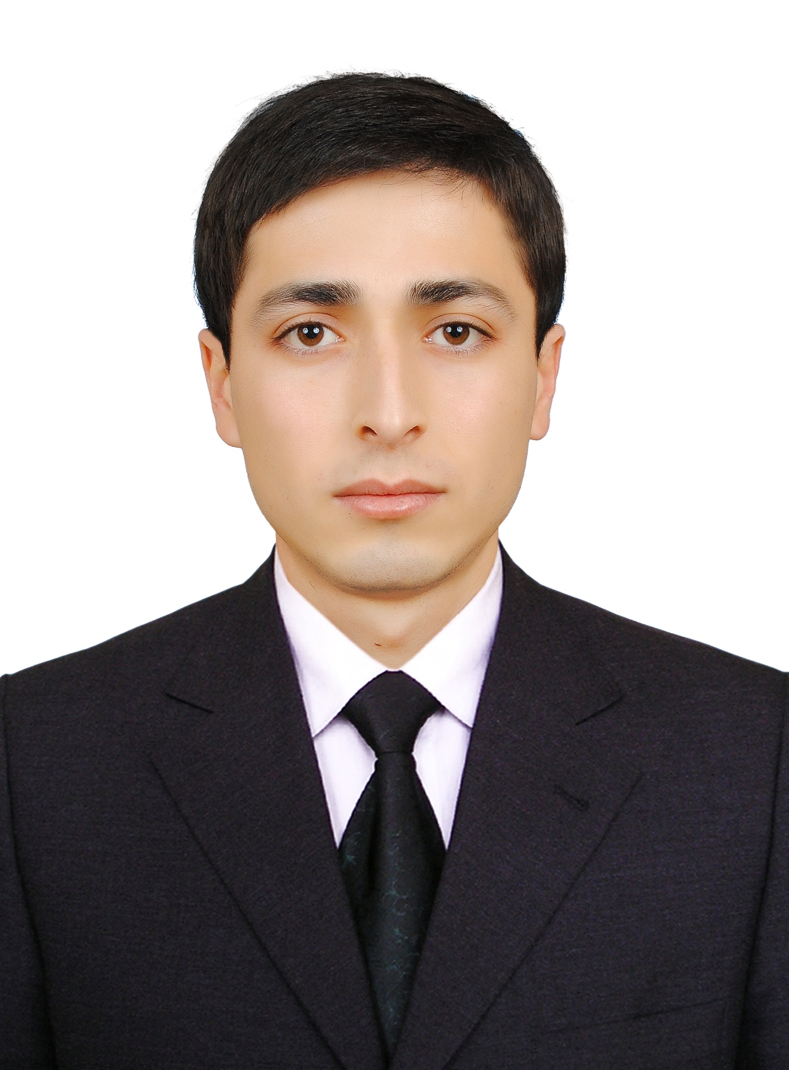
Ахмедов Бахтиёржон Насибулло ўғли

2019 йил 31 октябрдан:
Андижон туман давлат хизматлари марказининг ҳужжатларни қабул қилиш ва тақдим этиш бўлими бошлиғи

Туғилган йили: Туғилган жойи:
19.05.1991 Андижон шаҳри

Миллати: Партиявийлиги:
ўзбек йўқ

Маълумоти: Тамомлаган:
олий 2013 й. Андижон давлат университети (кундузги)

Маълумоти буйича мутахассислиги: инглиз тили ва адабиёти

Илмий даражаси: Илмий унвони:
йўқ йўқ

Қайси чет тилларини билади: Ҳарбий (махсус) унвони:
рус тили 3-даражали юрист

Давлат мукофотлари билан тақдирланганми (қанақа):
йўқ

Халқ депутатлари республика, вилоят, шаҳар ва туман Кенгаши депутатими ёки бошқа
сайланадиган органларнинг аъзосими (тўлиқ кўрсатилиши лозим):
йўқ

МЕҲНАТ ФАОЛИЯТИ
2008-2012 йй. - Андижон давлат университети талабаси
2012-2012 йй. - “Камолот” ёшлар ижтимоий ҳаракати Андижон вилоят Кенгаши “Иқтидорли ёшлар ва ёш олимлар билан ишлаш” бўлими етакчи мутахассиси
2012-2014 йй. - “Камолот” ёшлар ижтимоий ҳаракати Андижон вилояти Кенгаши “Ташкилий, кадрлар ва ахборот-таҳлил” бўлими етакчи мутахассиси, бош мутахассиси, бўлим мудири
2014-2016 йй. - “Камолот” ёшлар ижтимоий ҳаракати Андижон туман Кенгаши раиси
2014-2015 йй. - Ўзбекистон Республикаси президенти ҳузуридаги давлат бошқарув академияси тингловчиси
2016-2017 йй. - Фуқаролик жамияти шаклланишини мониторинг қилиш мустақил институти Андижон вилояти ҳудудий бўлинмаси “Оммавий ахборот воситаларини либераллаштириш ва демократлаштириш жараёнларини мониторинг қилиш” гуруҳи катта мутахассиси
2017-2018 йй. - Ўзбекистон ёшлар иттифоқи Андижон вилоят Кенгаши фуқаролар мурожаатлари билан ишлаш бўлими мудири
2018-2019 йй. - Ўзбекистон ёшлар иттифоқи Марказий Кенгаши Фуқаролар мурожаатлари билан ишлаш бўлими етакчи мутахассиси
2019-2019 йй. - Избоскан туман давлат хизматлари маркази ҳужжатларни қабул қилиш ва тақдим этиш бўлими бош мутахассиси 0.5 ставка асосида
2019-2019 йй. - Хўжаобод туман давлат хизматлари маркази ҳужжатларни қабул қилиш ва тақдим этиш бўлими бошлиғи
2019 й. - ҳ.в. - Андижон туман давлат хизматлари маркази ҳужжатларни қабул қилиш ва тақдим этиш бўлими бошлиғи

Ахмедов Бахтиёржон Насибулло ўғлининг яқин қариндошлари ҳақида
МАЪЛУМОТ

Қарин-дошлиги | Фамилияси, исми  ва отасининг исми | Туғилган йили  ва жойи | Иш жойи ва лавозими | Турар жойи
Отаси | Ахмедов  Насибулло Махмудович | 1965 йил, Андижон шаҳри | “Ҳамид” хусусий ишлаб чиқариш савдо фирмаси директори | Андижон шаҳри, Мирпўстин кўчаси,  2-тор, 11-уй
Онаси | Ахмедова (Карабаева) Насибахон Абдуғуломовна | 1970 йил, Андижон шаҳри | Уй бекаси (Андижон шаҳар 1-туғруқ комплекси ҳамшираси) | Андижон шаҳри, Мирпўстин кўчаси,  2-тор, 11-уй
Укаси | Ахмедов Мухаммаджон Насибулло ўғли | 1994 йил, Андижон шаҳри | Хусусий тадбиркор | Андижон шаҳри, Мирпўстин кўчаси,  2-тор, 11-уй
Укаси | Ахмедов Махмудбек Насибулло ўғли | 1998 йил, Андижон шаҳри | “Uz Tong Hong Co” қўшма корхонаси ишчиси | Андижон шаҳри, Мирпўстин кўчаси,  2-тор, 11-уй
Турмуш ўртоғи | Ахмедова (Тожиддинова) Иқболой Дилмуроджон қизи | 1998 йил, Андижон шаҳри | Бола парвариши таътилида (“Замин барака имкони” МЧЖ ҳисобчиси) | Андижон шаҳри, Мирпўстин кўчаси,  2-тор, 11-уй
Ўғли | Ахмедов Мухаммадамин Бахтиёржонович | 2019 йил, Андижон шаҳри | Оила тарбиясида | Андижон шаҳри, Мирпўстин кўчаси,  2-тор, 11-уй
Қайнотаси | Қувватов  Дилмурод Тожиддинович | 1970 йил, Андижон шаҳри | “Makro Pharmaceutical” масъулияти чекланган жамияти раҳбари | Андижон шаҳри, Андижон ҳақиқати кўчаси, 29-уй
Қайнонаси | Қувватова (Джалилова) Зиёдахон Абдулхамидовна | 1974 йил, Андижон шаҳри | Уй бекаси | Андижон шаҳри, Андижон ҳақиқати кўчаси, 29-уй

